Sebastian | BU240

Vis-à-vis de BSC-ului Orange Vulcan…

Cei de la Cosmorom vroiau si ei sa construieasca un BTS aici, în Phase_3. S-ar fi numit BU142 Vulcan (cu un RBS 2102 cu 2/2/2 TRX, si ar fi fost reliat la BSC-ul din drumul Taberei via BU078 de pe 13 Septembrie), însa nu a fost sa fie. Asa ca cei de la Cosmote s-au grabit (cam asa pare sa fie la toate site-urile prevazute în Phase_3 Cosmorom, Cosmote le-a executat la putin timp dupa rebranduire) sa îl construieasca, asa ca în iulie 2006 era deja gata.

Nu pot sa-ti spun prea multe chestii despre el, doar ca în iulie 2006 l-am gasit în LAC 1010, în lista oficiala din iulie 2008 era EGSM-only si în LAC 1040, iar acum tot EGSM-only a ramas, dar a trecut în LAC 7060. Vad ca are doua MW-uri, unul de 0.3 dar mai ales unul de 0.6m Ericsson protejat în 1+1, spre Sud (nu stiu prin ce îl baga în BSC).

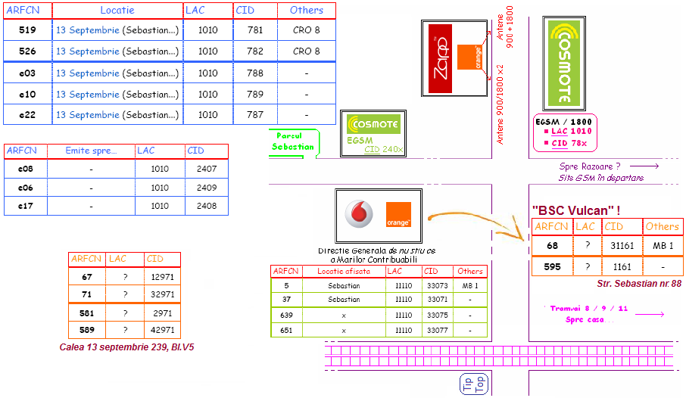
Iata situatia globala a site-urilor de la Sebastian / 13 Septembrie, în iulie 2006

